数据仓库与数据挖掘实验报告
实验地点：信息楼A105 日期： 2024 年 4 月 25 日
班级 | 人工智能1班 | 姓名 | 路志远 | 学号 | 2220213448
实验名称 | 数据规约之探索性因子分析
问题背景描述：

1：一个研究机构采集了某年洛杉矶12个地区的5个社会经济指标：人口总数（POP）、教育程度（SCHOOL）、就业数（EMPLOY）、服务业人数（SERVICES），中等房价（HOPUSE），请用因子分析对这些地区的社会经济总体状况进行分析。
2：数据为我国30个省市自治区的11个经济发展指标，各变量量纲不同，分析前要进行数据的标准化，请通过对11个变量的因子分析，发掘隐藏在它们之后的某些不易被直接观察到却能够恰当衡量和解释经济发展水平的公因子。

实验目的：

掌握主成分分析操作；
掌握因子分析操作；

实验基本步骤：
一：因子分析
1：打开数据“洛杉矶地区经济指标”，查看文件的变量设置。
2：点击“分析”——“降维”——“因子”，打开因子分析设置界面。
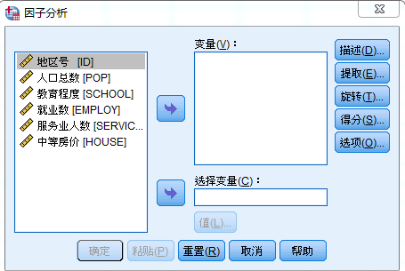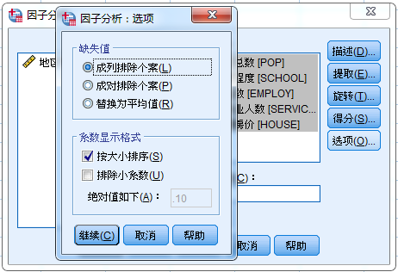
3：同时选中“人口总数”至“中等房价”5个变量，将其选入变量框中，单击“选项”按钮，在系数显示格式中选择“按大小排列”，单击继续返回。如上图。
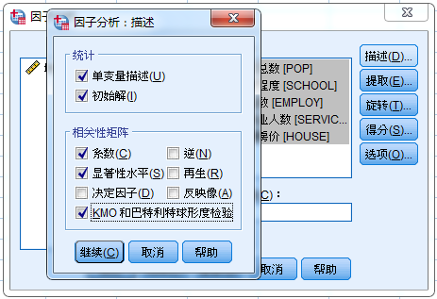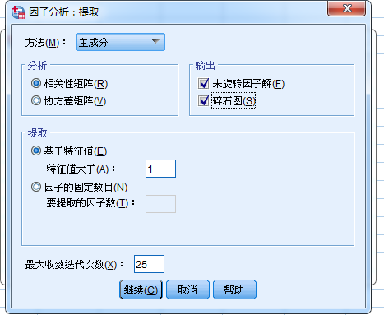
4：单击 “描述”按钮，选择：“单变量描述性”、“初始解”、“系数”、 “显著性水平”、“KMO和Bartlett的球形度检验”，单击继续返回。单击“提取”按钮，选中“碎石图”复选框，单击继续返回。如上图。
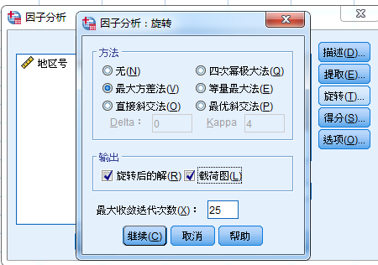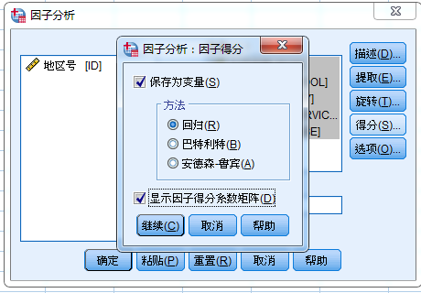
5：单击“旋转”按钮，单击选中 “最大方差法”，选中“载荷图”，单击继续返回。单击“得分”按钮，单击选中“保存为变量”和“显示因子得分系数矩阵”，单击继续返回。如上图。
6：单击确定运行。
二：因子分析
1：打开数据“地区经济发展水平”，查看文件的变量设置。
2：点击“分析”——“降维”——“因子”，打开因子分析设置界面。
3：同时选中“GDP总值”至“农村居民人均收入”11个变量，将其选入变量框中，单击“选项”按钮，在系数显示格式中选择“按大小排列”，单击继续返回。
4：单击 “描述”按钮，选择：“单变量描述性”、“初始解”、“系数”、“显著性水平”、“KMO和Bartlett的球形度检验”，单击继续返回。
5：单击“提取”按钮，选中“碎石图”复选框，单击继续返回。
6：单击“旋转”按钮，单击选中 “最大方差法”，选中“载荷图”，单击继续返回。
7：单击“得分”按钮，单击选中“保存为变量”和“显示因子得分系数矩阵”，单击继续返回。
8：单击确定运行。
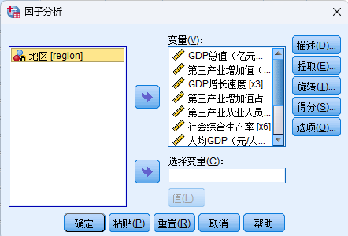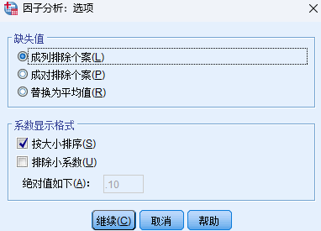
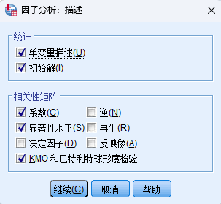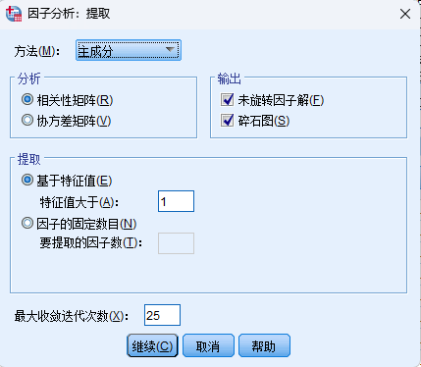
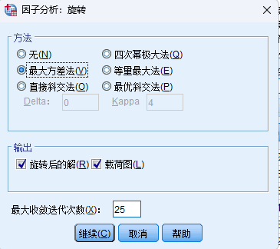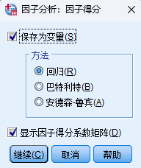

实验结果（含全部输出图表，并做简要分析）：
描述统计
 | 平均值 | 标准偏差 | 分析个案数
人口总数 | 6241.67 | 3439.994 | 12
教育程度 | 11.44 | 1.787 | 12
就业数 | 2333.33 | 1241.212 | 12
服务业人数 | 120.83 | 114.928 | 12
中等房价 | 17000.00 | 6367.531 | 12
解读：对数据进行简单描述，得出平均值和标准偏差，为接下来的计算打好基础。
相关性矩阵
 |  | 人口总数 | 教育程度 | 就业数 | 服务业人数 | 中等房价
相关性 | 人口总数 | 1.000 | .010 | .972 | .439 | .022
相关性 | 教育程度 | .010 | 1.000 | .154 | .691 | .863
相关性 | 就业数 | .972 | .154 | 1.000 | .515 | .122
相关性 | 服务业人数 | .439 | .691 | .515 | 1.000 | .778
相关性 | 中等房价 | .022 | .863 | .122 | .778 | 1.000
显著性 （单尾） | 人口总数 |  | .488 | .000 | .077 | .472
显著性 （单尾） | 教育程度 | .488 |  | .316 | .006 | .000
显著性 （单尾） | 就业数 | .000 | .316 |  | .043 | .353
显著性 （单尾） | 服务业人数 | .077 | .006 | .043 |  | .001
显著性 （单尾） | 中等房价 | .472 | .000 | .353 | .001
解读：当相关系数接近1时，表示两个变量之间存在强正相关关系。设定一个显著性水平（例如0.05），如果计算得到的p值小于这个显著性水平，则我们认为结果是显著的。
KMO 和巴特利特检验
KMO 取样适切性量数。 |  | .575
巴特利特球形度检验 | 近似卡方 | 54.252
巴特利特球形度检验 | 自由度 | 10
巴特利特球形度检验 | 显著性 | .000
解读：KMO为0.575，大于阈值0.5，说明变量间存在相关性，符合要求；然后是Bartlett球形检验的结果中显著性为0.000，小于0.05，这份数据是可以进行因子分析的。
公因子方差
 | 初始 | 提取
人口总数 | 1.000 | .988
教育程度 | 1.000 | .885
就业数 | 1.000 | .979
服务业人数 | 1.000 | .880
中等房价 | 1.000 | .938
提取方法：主成分分析法。
解读：“提取”的值越大说明变量可以被公因子表达的越好，表中大于0.8足以说明变量能被公因子表示得很合理。在本例中可以看到，“提取”的值基本都是大于0.8的，可以得出提取出的这几个公因子对所有变量的解释能力是较强的。

实验结果（含全部输出图表，并做简要分析）：
总方差解释
成分 | 初始特征值 |  |  | 提取载荷平方和 |  |  | 旋转载荷平方和
成分 | 总计 | 方差百分比 | 累积 % | 总计 | 方差百分比 | 累积 % | 总计 | 方差百分比 | 累积 %
1 | 2.873 | 57.466 | 57.466 | 2.873 | 57.466 | 57.466 | 2.522 | 50.437 | 50.437
2 | 1.797 | 35.933 | 93.399 | 1.797 | 35.933 | 93.399 | 2.148 | 42.963 | 93.399
3 | .215 | 4.297 | 97.696
4 | .100 | 1.999 | 99.695
5 | .015 | .305 | 100.000
提取方法：主成分分析法。
解读：总方差解释就是看因子对于变量解释的贡献率（可以理解为究竟需要多少因子才能把变量表达为100%。累积就是贡献率，可以看出两个因子可以将变量表达到了93.399%，说明表达的很好，一般都要表达到85%以上才可以，否则就要调整因子数据。
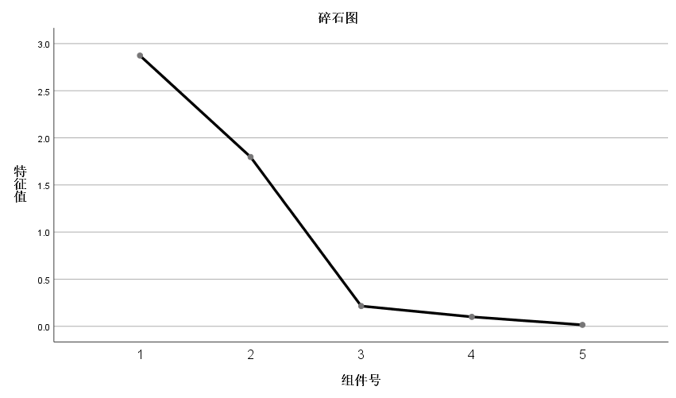
解读：碎石图用于显示各因子的重要程度，它将因子按特征根从大到小排列。前2个因子的散点位于陡坡上，而后3个因子散点形成了平台，且特征根均小于1，因此只考虑前2个公因子即可。
成分矩阵ª
 | 成分
 | 1 | 2
服务业人数 | .932 | -.104
中等房价 | .791 | -.558
教育程度 | .767 | -.545
人口总数 | .581 | .806
就业数 | .672 | .726
提取方法：主成分分析法。
a. 提取了 2 个成分。

实验结果（含全部输出图表，并做简要分析）：
旋转后的成分矩阵ª
 | 成分
 | 1 | 2
中等房价 | .968 | -.006
教育程度 | .941 | -.009
服务业人数 | .825 | .447
人口总数 | .016 | .994
就业数 | .137 | .980
提取方法：主成分分析法。
旋转方法：凯撒正态化最大方差法。
a. 旋转在 3 次迭代后已收敛。
解读：上述两图表明公共因子（成分）1对前3个变量影响最大，公共因子（成分）2对后2个变量影响最大。最后结合公共因子与变量对应关系，对各个因子进行重新综合命名。进行结果分析时，可以将成分1认为是从社会经济指标方面进行分析，将成分2认为是从劳动力市场状况方面分析。
成分转换矩阵
成分 | 1 | 2
1 | .821 | .571
2 | -.571 | .821
提取方法：主成分分析法。
旋转方法：凯撒正态化最大方差法。

成分得分协方差矩阵
成分 | 1 | 2
1 | 1.000 | .000
2 | .000 | 1.000
提取方法：主成分分析法。
旋转方法：凯撒正态化最大方差法。
组件得分。

实验结果（含全部输出图表，并做简要分析）：
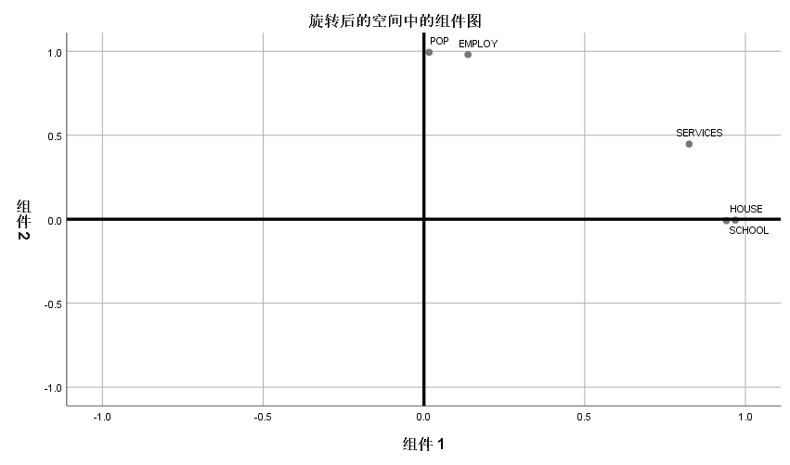
成分得分系数矩阵
 | 成分
 | 1 | 2
人口总数 | -.091 | .484
教育程度 | .392 | -.096
就业数 | -.039 | .465
服务业人数 | .299 | .138
中等房价 | .403 | -.098
提取方法：主成分分析法。
旋转方法：凯撒正态化最大方差法。
组件得分。
解读：因子得分矩阵表示各项指标变量与提取的公因子之间的关系，在某一公因子上得分高，表明该指标与该公因子之间关系越密切。从社会经济指标，劳动力市场状况方面分析。比如，成分1的表达式
F₁=-0.091*X₁+0.392*X₂-0.039*X₃+0.299*X₄+0.403*X₅
F₂=0.484*X₁-0.096*X₂+0.465*X₃+0.138*X₄-0.098*X₅
，得到各个地区的F₁、F₂。因子分析用旋转后的方差贡献率做被除数，主成分提取用提取的方差贡献率做被除数。
各个省份的总得分为F=F₁*50.437/93.399+F₂*42.963/93.399

实验结果（含全部输出图表，并做简要分析）：
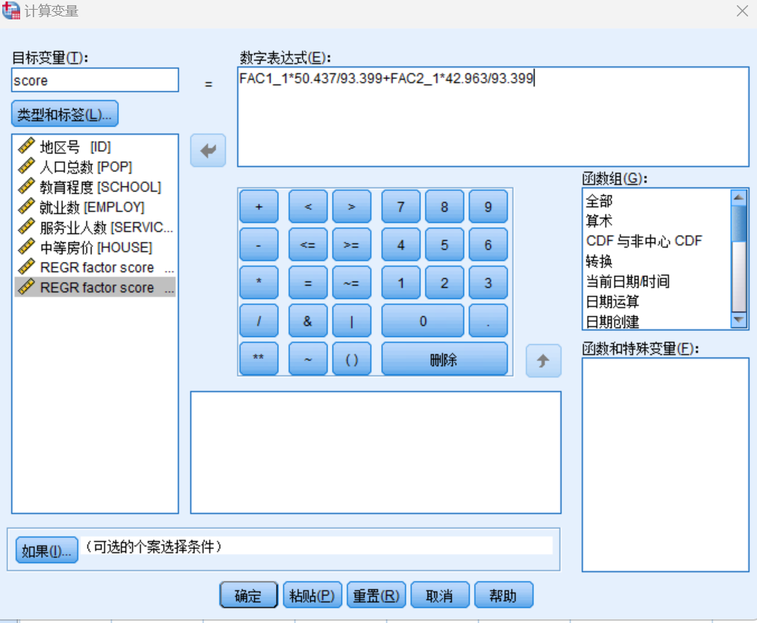
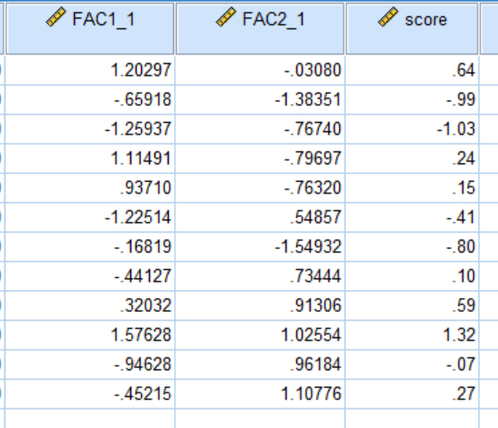
解读：FAC1_1，FAC2_1分别是F1, F2的得分值，score是洛杉矶各个地区的总得分。由此可以看出，11号地区score=1.32，得分最高，地区经济水平最高；3号地区score= -1.03，得分最低，地区经济水平最低。
实验结果（含全部输出图表，并做简要分析）：
描述统计
 | 平均值 | 标准偏差 | 分析个案数
GDP总值（亿元） | 2578.1203 | 1982.45252 | 30
第三产业增加值（亿元） | 875.1900 | 682.73752 | 30
GDP增长速度 | 110.5000 | 1.71203 | 30
第三产业增加值占GDP比重 | 35.0067 | 5.95373 | 30
第三产业从业人员比重 | 27.1967 | 7.19384 | 30
社会综合生产率 | 13257.6567 | 8033.47968 | 30
人均GDP（元/人） | 6941.2000 | 4838.28108 | 30
人均税收（元/人） | 929.4293 | 918.39745 | 30
资金利税率 | 6.4243 | 3.86178 | 30
城镇居民人均收入（元/人） | 5198.8097 | 1481.25671 | 30
农村居民人均收入（元/人） | 2204.3063 | 937.73976 | 30
解读：对数据进行简单描述，得出平均值和标准偏差，为接下来的计算打好基础。
公因子方差
 | 初始 | 提取
GDP总值（亿元） | 1.000 | .977
第三产业增加值（亿元） | 1.000 | .972
GDP增长速度 | 1.000 | .485
第三产业增加值占GDP比重 | 1.000 | .763
第三产业从业人员比重 | 1.000 | .847
社会综合生产率 | 1.000 | .956
人均GDP（元/人） | 1.000 | .984
人均税收（元/人） | 1.000 | .910
资金利税率 | 1.000 | .851
城镇居民人均收入（元/人） | 1.000 | .725
农村居民人均收入（元/人） | 1.000 | .933
提取方法：主成分分析法。
解读：公因子方差的意思就是，每一个变量都可以用公因子表示，而公因子的大小就是公因子方差表中的“提取”，“提取”的值越大说明变量可以被公因子表达的越好，一般大于0.5即可以说是可以被表达，但是更好的是要求大于0.7才足以说明变量能被公因子表示得很合理。在本例中可以看到，“提取”的值基本都是大于0.7的，可以得出提取出的这几个公因子对除GDP增长速度以外的变量的解释能力是较强的。
KMO 和巴特利特检验
KMO 取样适切性量数。 |  | .692
巴特利特球形度检验 | 近似卡方 | 475.461
巴特利特球形度检验 | 自由度 | 55
巴特利特球形度检验 | 显著性 | .000
解读：KMO为0.692，大于阈值0.5，说明变量间存在相关性，符合要求；然后是Bartlett球形检验的结果中显著性为0.000，小于0.05，这份数据是可以进行因子分析的。

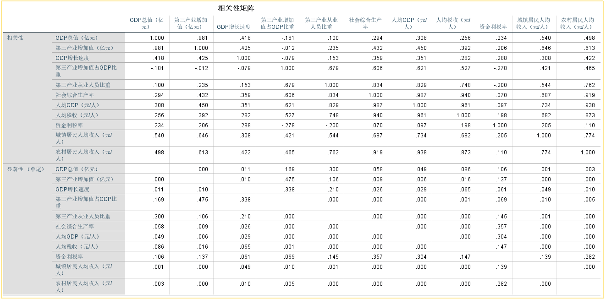
解读：当相关系数接近1时，表示两个变量之间存在强正相关关系。设定一个显著性水平（例如0.05），如果计算得到的p值小于这个显著性水平，则我们认为结果是显著的。

实验结果（含全部输出图表，并做简要分析）：（接上页）：
总方差解释
成分 | 初始特征值 |  |  | 提取载荷平方和 |  |  | 旋转载荷平方和
成分 | 总计 | 方差百分比 | 累积 % | 总计 | 方差百分比 | 累积 % | 总计 | 方差百分比 | 累积 %
1 | 6.101 | 55.461 | 55.461 | 6.101 | 55.461 | 55.461 | 5.265 | 47.868 | 47.868
2 | 2.304 | 20.941 | 76.402 | 2.304 | 20.941 | 76.402 | 2.672 | 24.289 | 72.157
3 | 1.001 | 9.099 | 85.501 | 1.001 | 9.099 | 85.501 | 1.468 | 13.345 | 85.501
4 | .695 | 6.318 | 91.819
5 | .391 | 3.558 | 95.377
6 | .224 | 2.038 | 97.416
7 | .176 | 1.604 | 99.020
8 | .069 | .628 | 99.648
9 | .031 | .284 | 99.932
10 | .005 | .049 | 99.981
11 | .002 | .019 | 100.000
提取方法：主成分分析法。
解读：总方差解释就是看因子对于变量解释的贡献率（可以理解为究竟需要多少因子才能把变量表达为100%。累积就是贡献率，可以看出三个因子可以将变量表达到了85.501%，说明表达的还是不错的，一般都要表达到85%以上才可以，否则就要调整因子数据。
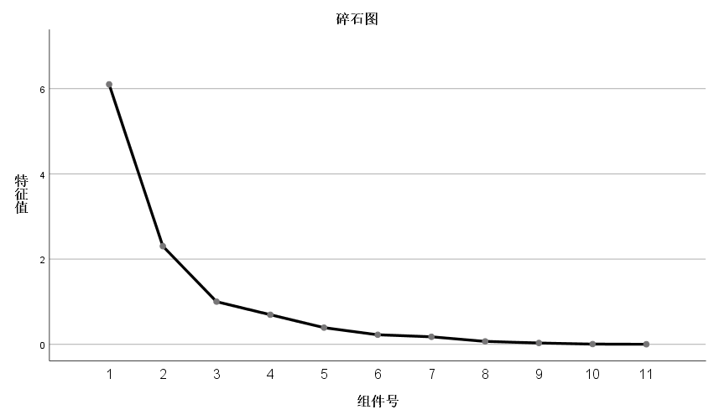
解读：碎石图用于显示各因子的重要程度，它将因子按特征根从大到小排列。前3个因子的散点位于陡坡上，而后8个因子散点形成了平台，且特征根均小于1，因此最多考虑前3个公因子即可。

实验结果（含全部输出图表，并做简要分析）：（接上页）：
成分矩阵ª
 | 成分
 | 1 | 2 | 3
人均GDP（元/人） | .969 | -.180 | .111
农村居民人均收入（元/人） | .965 | .025 | -.011
社会综合生产率 | .953 | -.194 | .105
人均税收（元/人） | .912 | -.162 | .229
城镇居民人均收入（元/人） | .831 | .165 | -.083
第三产业从业人员比重 | .800 | -.446 | -.088
GDP总值（亿元） | .500 | .764 | -.379
第三产业增加值占GDP比重 | .555 | -.668 | -.096
第三产业增加值（亿元） | .630 | .659 | -.375
GDP增长速度 | .431 | .477 | .268
资金利税率 | .132 | .537 | .738
提取方法：主成分分析法。
a. 提取了 3 个成分。

旋转后的成分矩阵ª
 | 成分
 | 1 | 2 | 3
人均GDP（元/人） | .952 | .234 | .152
社会综合生产率 | .943 | .220 | .137
人均税收（元/人） | .906 | .160 | .252
第三产业从业人员比重 | .900 | .071 | -.179
农村居民人均收入（元/人） | .842 | .447 | .154
第三产业增加值占GDP比重 | .782 | -.194 | -.338
城镇居民人均收入（元/人） | .653 | .528 | .144
GDP总值（亿元） | .056 | .976 | .150
第三产业增加值（亿元） | .219 | .954 | .121
资金利税率 | -.043 | .062 | .920
GDP增长速度 | .196 | .396 | .538
提取方法：主成分分析法。
旋转方法：凯撒正态化最大方差法。
a. 旋转在 4 次迭代后已收敛。
解读：该图表明公共因子（成分）1对前7个变量影响最大（只要值大于0.5，就认为该公共因子对该变量有影响），公共因子（成分）2对第7、8、9个变量影响最大，公共因子3（成分）对第10、11变量影响最大。最后结合公共因子与变量对应关系，对各个因子进行重新综合命名。进行结果分析时，可以将成分1认为是从经济发展水平与社会生产力方面进行分析，将成分2认为是从城市化水平与经济总量方面分析，将成分3认为是从经济运行效率与增长速度方面分析。

实验结果（含全部输出图表，并做简要分析）：（接上页）：
成分转换矩阵
成分 | 1 | 2 | 3
1 | .886 | .438 | .156
2 | -.451 | .730 | .514
3 | .111 | -.525 | .844
提取方法：主成分分析法。
旋转方法：凯撒正态化最大方差法。
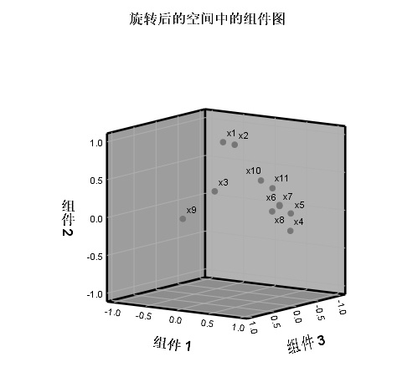
成分得分协方差矩阵
成分 | 1 | 2 | 3
1 | 1.000 | .000 | .000
2 | .000 | 1.000 | .000
3 | .000 | .000 | 1.000
提取方法：主成分分析法。
旋转方法：凯撒正态化最大方差法。
组件得分。

实验结果（含全部输出图表，并做简要分析）：（接上页）：
成分得分系数矩阵
 | 成分
 | 1 | 2 | 3
GDP总值（亿元） | -.119 | .477 | -.136
第三产业增加值（亿元） | -.079 | .451 | -.153
GDP增长速度 | -.001 | .041 | .343
第三产业增加值占GDP比重 | .201 | -.121 | -.216
第三产业从业人员比重 | .194 | -.037 | -.153
社会综合生产率 | .188 | -.048 | .070
人均GDP（元/人） | .188 | -.046 | .078
人均税收（元/人） | .190 | -.106 | .180
资金利税率 | -.004 | -.208 | .746
城镇居民人均收入（元/人） | .079 | .155 | -.012
农村居民人均收入（元/人） | .134 | .083 | .021
提取方法：主成分分析法。
旋转方法：凯撒正态化最大方差法。
组件得分。
解读：因子得分矩阵表示各项指标变量与提取的公因子之间的关系，在某一公因子上得分高，表明该指标与该公因子之间关系越密切。从经济发展水平与社会生产力、城市化水平与经济总量、经济运行效率与增长速度三个方面分析。比如，成分1的表达式
F₁=-0.119*X₁+-0.079*X₂+-0.001*X₃+0.201*X₄+0.194*X₅+0.188*X₆+0.188*X₇+0.190*X₈-0.004*X₉+0.079*X₁₀+0.134*X₁₁，以此类推，可以得到各个地区的F₁、F₂、F₃。因子分析用旋转后的方差贡献率做被除数，主成分提取用提取的方差贡献率做被除数。
各个省份的总得分为F=F₁*47.868/85.501+F₂*24.289/85.501+F₃*13.345/85.501
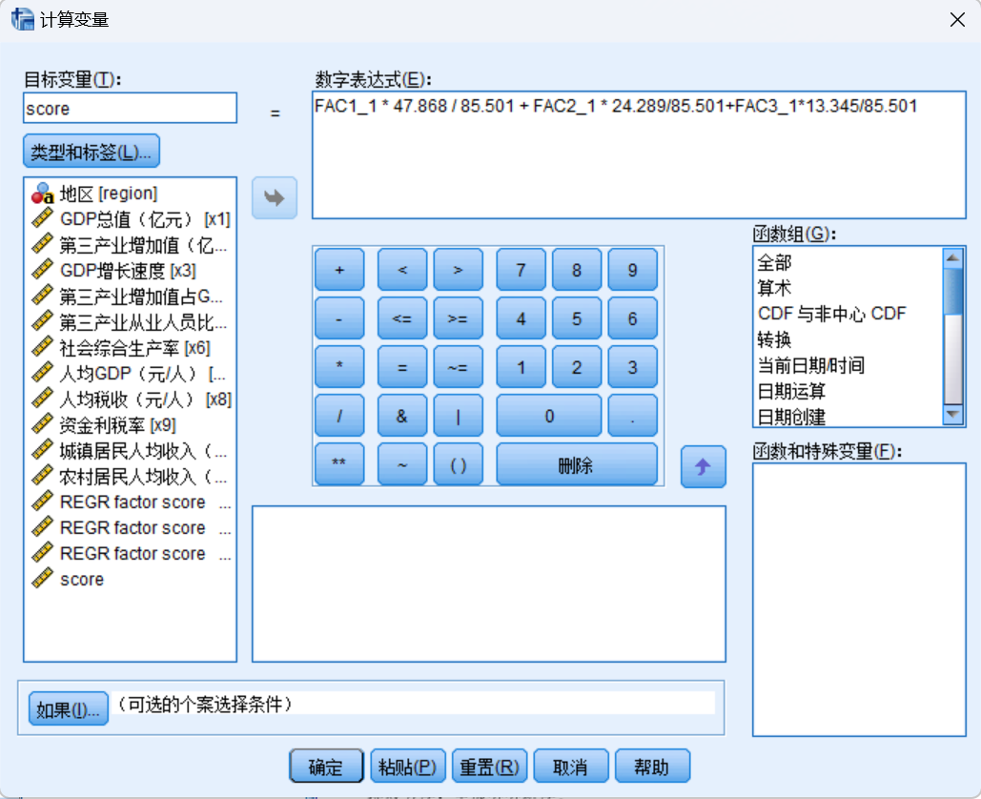
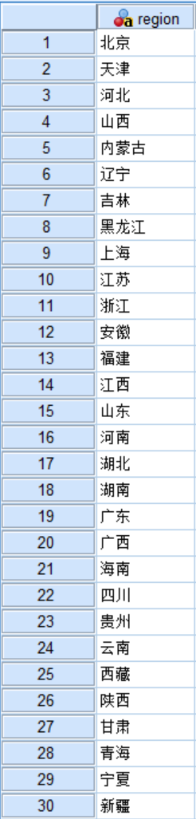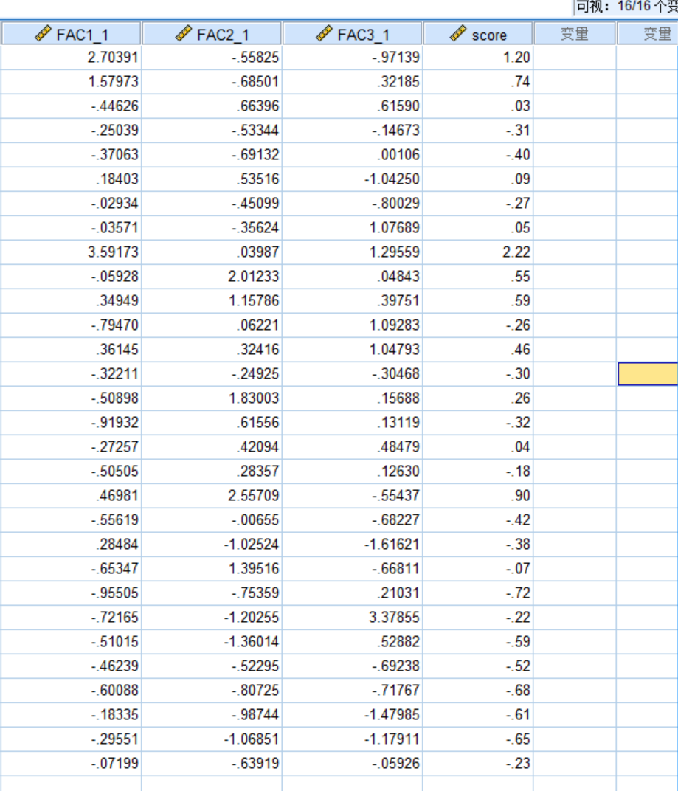
解读：FAC1_1，FAC2_1，FAC3_1分别是F1, F2, F3的得分值，score是各个地区的总得分。由此可以看出，上海市score=2.22，得分最高，地区发展水平最高；贵州省score= -0.72，得分最低，地区发展水平最低。
实验心得：
- 数据清洗：在进行因子分析之前，应该确保数据集经过充分的清洗和准备工作。包括处理缺失值、异常值和选择合适的变量等。干净的数据可以提高因子分析的准确性和可信度。
- 公共因子选择：选择合适的因子数量和因子旋转方法需要根据实际情况和理论背景来决定因子的数量，并进行适当的因子旋转以获得更易解释和解释性好的因子结构。
- 解释因子含义：对因子分析的结果进行解释是至关重要的。理解每个因子代表的含义以及各个变量与因子之间的关系是实现有效数据解释和推断的关键。
四、结果解释：传达因子分析的结果和结论，才能更好地方便他人理解。

评分：

实验预习（4分）：

实验操作（4分）：

实验结论（4分）：

实验报告（8分）：

